雲林縣政府「雲林文化旅遊網」景點基本資料表
您好！
請貴店家填妥以下欄位後，將此表格連同相片檔（1至5張，每張大小請勿超過1MB，並請提供每張照片之簡略說明）以電子信箱夾帶檔案方式寄ylhg68179@mail.yunlin.gov.tw。
並請3日內電話告知：雲林縣政府觀光發展科-李小姐(05-5523148)。謝謝！
(標記*的欄位為必填)
刊登類別: ▓吃喝 □玩樂 □購物 □住宿 (Beacon店家/景點-類別一律為「玩樂」)
*店家名稱
*連絡人
*電話
*地址
網站
*座標 | 經度： 緯度：
*建議停留時間 | □30分鐘 □1小時 □2小時 □4小時 □其他
公車資訊  （大眾運輸） | □臺西客運 號 □嘉義客運 號 □其他
注意事項 | 刊登類別:吃喝/購物/住宿不需要填寫
*交通資訊
（自行開車）
*停車資訊
（免費或收費標準）
*票價資訊
(門票、房價或其他收費說明)
*開放時間
（含公休時間）
服務內容介紹 | 刊登類別:住宿選填
店家介紹
(最多400字)

下列資料店家可選填（可填或可不填寫）
資料來源
貓途鷹評價數
貓途鷹評價
貓途鷹排名
貓途鷹介紹網址
Google評價數
Google評價
Google排名
Google介紹網址
停車場座標
搜尋關鍵字

說明:
- 貓途鷹評價數、排名、介紹網址，店家可自行上網站https://www.tripadvisor.com.tw/查詢。
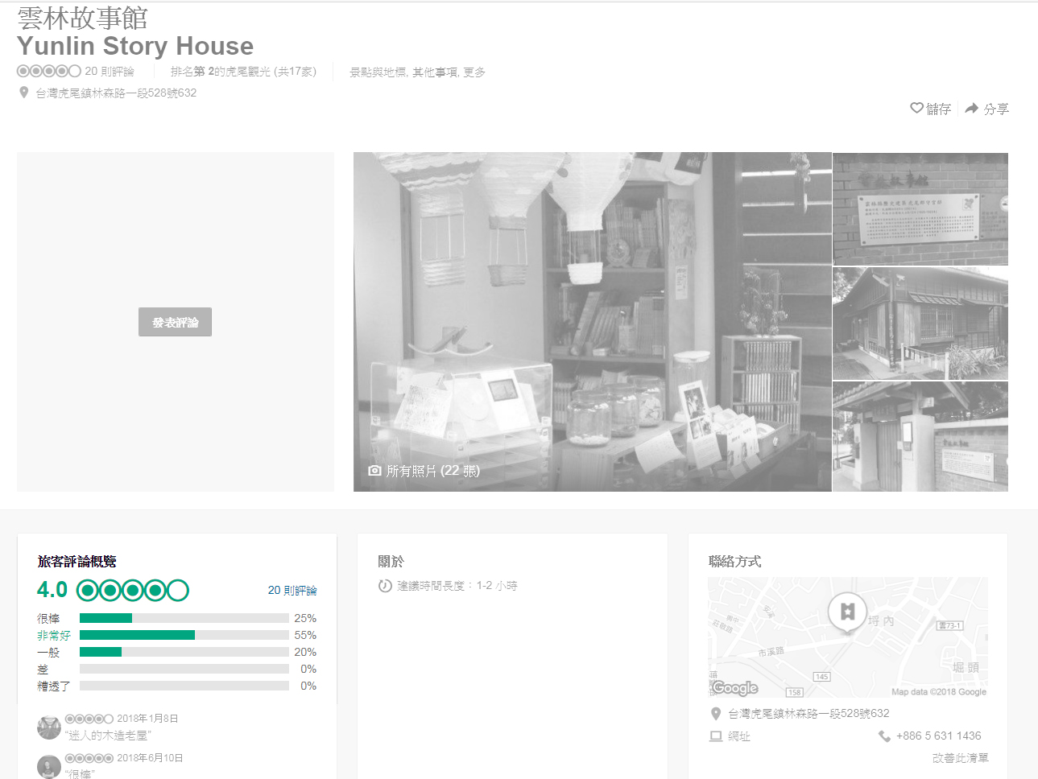
- 貓途鷹網站搜尋店家，名稱例如:雲林故事館
- 下方會有評論分數4 ，若沒有排名可以不填。
- 有20篇評論數
- 複製該頁網址，例如https://www.tripadvisor.com.tw/Attraction_Review-g13806638-d10103942-Reviews-Yunlin_Story_House-Huwei_Yunlin.html
- 將網址變成短網址
請前往https://goo.gl/ 登入後，或是https://www.ifreesite.com/shorturl/ 將上面網址貼上，即可獲得短網址 https://goo.gl/bq2QA6

- Google評價數、排名、介紹網址店家可自行上網站https://www.google.com.tw/maps/查詢。
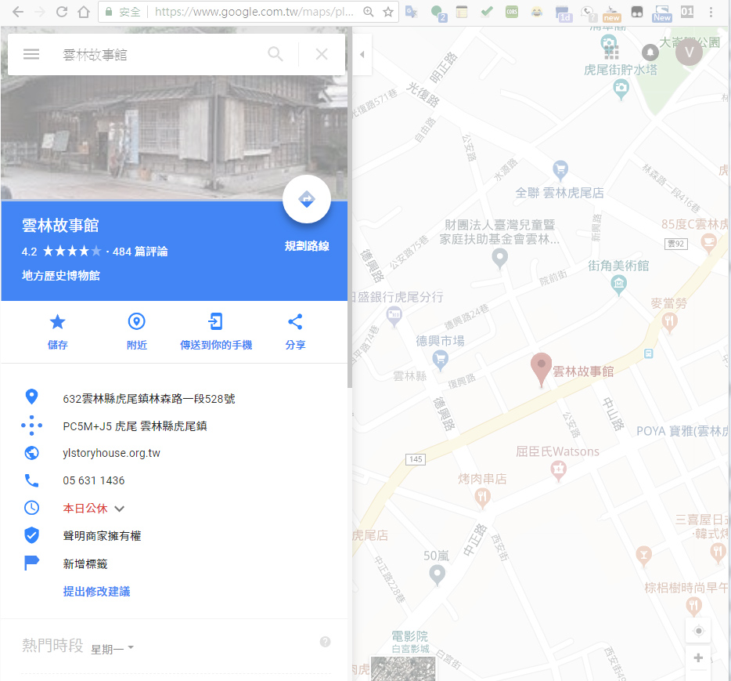
- Google地圖搜尋店家，名稱例如:雲林故事館
- 下方會有評論分數4.2 ，若沒有排名可以不填。
- 有484篇評論數
- 複製該頁網址，例如https://www.google.com.tw/maps/place/%E9%9B%B2%E6%9E%97%E6%95%85%E4%BA%8B%E9%A4%A8/@23.7090459,120.430769,17z/data=!3m1!4b1!4m5!3m4!1s0x346eb0ab8006c959:0x11fe0d4dde76d2b!8m2!3d23.709041!4d120.432963?hl=zh-TW將網址變成短網址
請前往https://goo.gl/ 並登入後，或是https://www.ifreesite.com/shorturl/將上面網址貼上，即可獲得短網址 https://goo.gl/7cxgcX

雲林縣政府「雲林文化旅遊網」圖文資料
使用授權書
（單位名稱）（以下簡稱授權人）同意茲就提供雲林縣政府「雲林文化旅遊網」(以下簡稱資料庫)之觀光資訊(文字及照(圖)片)，授權雲林縣政府（以下簡稱被授權機關）利用，並由被授權機關提供其他政府機關、學術研究團體、經政府立案之機構團體、營利單位或個人（以下簡稱加值使用者）加值利用，藉以促進觀光發展，特簽訂本授權書，約定條款如下，以玆共同遵守：
第一條：授權內容
- 授權人授權被授權機關得重製、改作、編輯、公開口述、公開播送、公開上映、公開演出、公開傳輸、散布、公開展示資料庫之照（圖）片及文字，或以其他加值利用方式開發其他產品或服務，提供公眾使用。
- 授權人同意被授權機關提供加值使用者於推動觀光之目的範圍內，加值利用資料庫之照（圖）片及文字。
- 授權人所授權之照（圖）片及文字，同意被授權機關於觀光目的內，依據被授權機關訂定之「『臺灣觀光資訊資料庫』資料申請使用須知」，於其使用目的範圍內授予加值使用者使用。
- 授權之照（圖）片及文字授權期間為永久無償授權，授權使用區域為全世界。
- 被授權機關對於提供加值使用者加值利用收錄於資料庫之照（圖）片及文字不收取費用，惟被授權機關保留日後因建置、維護系統之需求另行收取工本費之權利。

第二條：著作權擔保及執行
- 授權人保證取得引用之照（圖）片及文字均係經合法取得授權，其著作權屬於授權人所有，或取得著作權人同意授權予被授權機關，及被授權機關轉授權予加值使用者。
- 授權人、被授權機關任何一方收到第三人侵害著作權之通知或知有侵害著作權或其他智慧財產權之疑慮時，應儘速通知他方，並採取適當保護措施。
- 授權人所授權之照（圖）片及文字有侵害第三人合法權益時，應由授權人負責處理承擔一切法律責任，並賠償被授權機關因此所受之損害。

立授權書人
授權人：
代 表：
地 址：
電 話：

被授權機關：雲林縣政府
代 表：縣長 張麗善
地 址：雲林縣斗六市雲林路二段515號
電 話：05-5522000

中華民國 109 年 月 日

